操作系统
进程：
一个运行的程序（代码）就是一个进程，没有运行的代码叫程序，进程是系统资源分配的最小单位，进程拥有自己独立的内存空间，所以进程间数据不共享，开销大。
线程：
调度执行的最小单位，也叫执行路径，不能独立存在，依赖进程存在一个进程至少有一个线程，叫主线程，而多个线程共享内存(数据共享，共享全局变量)，从而极大地提高了程序的运行效率。
协程：
是一种用户态的轻量级线程，协程的调度完全由用户控制。协程拥有自己的寄存器上下文和栈。 协程调度切换时，将寄存器上下文和栈保存到其他地方，在切回来的时候，恢复先前保存的寄存器上下文和栈，直接操作栈则基本没有内核切换的开销，可以不加锁的访问全局变量，所以上下文的切换非常快。
三者的关系：进程里有线程，线程里有协程。
锁：锁(Lock)是 Python 提供的对线程控制的对象。有互斥锁、可重入锁、死锁。
死锁：
若干进程在系统资源竞争时，都在等待对方对某部分资源解除占用状态，结果是谁也不愿先解锁，互相干等着，程序无法执行下去，这就是死锁。
死锁产生的四个条件：
互斥条件：一个资源一次只能被一个进程使用
请求与保持条件：一个进程因请求资源而阻塞时，对已获得资源保持不放
不剥夺条件：进程获得的资源，在未完全使用完之前，不能强行剥夺
环路等待条件：若干进程之间形成一种头尾相接的环形等待资源关系
解决死锁的基本方法：
预防死锁：资源一次性分配：（破坏请求和保持条件）；可剥夺资源：即当某进程新的资源未满足时，释放已占有的资源（破坏不可剥夺条件）；
避免死锁:只允许不会产生死锁的进程申请资源。银行家算法。
检测死锁：首先为每个进程和每个资源指定一个唯一的号码；然后建立资源分配表和进程等待表，例如：
解除死锁:当发现有进程死锁后，便应立即把它从死锁状态中解脱出来，常采用的方法有：剥夺资源：从其它进程剥夺足够数量的资源给死锁进程，以解除死锁状态；撤消进程：可以直接撤消死锁进程或撤消代价最小的进程，直至有足够的资源可用，死锁状态消除为止；所谓代价是指优先级、运行代价、进程的重要性和价值等。
GIL锁：
全局解释器锁（只在cpython里才有）作用：限制多线程同时执行，保证同一时间只有一个线程执行，所以cpython里的多线程其实是伪多线程!
线程安全，互斥锁：
每个对象都对应于一个可称为" 互斥锁" 的标记，这个标记用来保证在任一时刻，只能有一个线程访问该对象。同一个进程中的多线程之间是共享系统资源的，多个线程同时对一个对象进行操作，一个线程操作尚未结束，另一个线程已经对其进行操作，导致最终结果出现错误，此时需要对被操作对象添加互斥锁，保证每个线程对该对象的操作都得到正确的结果。
同步：多个任务之间有先后顺序执行，一个执行完下个才能执行。
异步：多个任务之间没有先后顺序，可以同时执行有时候一个任务可能要在必要的时候获取另一个同时执行的任务的结果，这个就叫回调！
阻塞：如果卡住了调用者，调用者不能继续往下执行，就是说调用者阻塞了。
非阻塞：如果不会卡住，可以继续执行，就是说非阻塞的。
同步异步相对于多任务而言，阻塞非阻塞相对于代码执行而言。
Python中的进程与线程的使用场景：
多进程适合在 CPU 密集型操作(cpu 操作指令比较多，如位数多的浮点运算)。多线程适合在 IO 密集型操作(读写数据操作较多的，比如爬虫)。
并行：同一时刻多个任务同时在运行。
并发：在同一时间间隔内多个任务都在运行，但是并不会在同一时刻同时运行，存在交替执行的情况。
线程是并发还是并行，进程是并发还是并行：
线程是并发，进程是并行；进程之间相互独立，是系统分配资源的最小单位，同一个线程中的所有线程共享资源。

网络协议
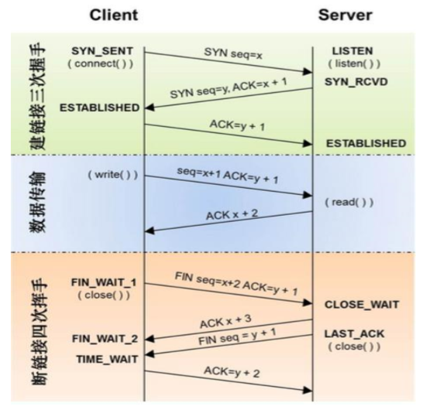
三次握手：
1首先客户端向服务端发送一个带有SYN 标志，以及随机生成的序号100(0字节)的报文
2服务端收到报文后返回一个报文(SYN200(0字节)，ACk1001(字节+1))给客户端
3客户端再次发送带有ACk标志201(字节+)序号的报文给服务端
至此三次握手过程结束，客户端开始向服务端发送数据。
SYN：请求询问，ACk：回复，回应
四次挥手过程：
由于TCP连接是可以双向通信的（全双工），因此每个方向都必须单独进行关闭。
四次挥手过程，客户端和服务端都可以先开始断开连接
1客户端发送带有fin标识的报文给服务端，请求通信关闭
2服务端收到信息后，回复ACK答应关闭客户端通信(连接)请求
3服务端发送带有fin标识的报文给客户端，也请求关闭通信
4客户端回应ack给服务端，答应关闭服务端的通信(连接)请求
描述用浏览器访问www.baidu.com的过程：
一、先要解析出baidu.com对应的ip地址：
• 1、要先使用arp（地址解析协议）获取默认网关的mac地址
• 2、组织数据发送给默认网关(ip还是dns服务器的ip，但是mac地址是默认网关的mac地址)
• 3、默认网关拥有转发数据的能力，把数据转发给路由器
• 4、路由器根据自己的路由协议，来选择一个合适的较快的路径转发数据给目的网关
• 5、目的网关(dns（域名解析服务）服务器所在的网关)，把数据转发给dns服务器
• 6、dns服务器查询解析出baidu.com对应的ip地址，并原路返回请求这个域名的client
二、得到了baidu.com对应的ip地址之后，会发送tcp的3次握手，进行连接：
• 1、使用http协议发送请求数据给web服务器
• 2、web服务器收到数据请求之后，通过查询自己的服务器得到相应的结果，原路返回给浏览器。
• 3、浏览器接收到数据之后通过浏览器自己的渲染功能来显示这个网页。
• 4、浏览器关闭tcp连接，即4次挥手结束，完成整个访问过
Post和Get请求的区别：
GET请求，请求的数据会附加在URL之后，以?分割URL和传输数据，多个参数用&连接。URL的编码格式采用的是ASCII编码，而不是unicode，即是说所有的非ASCII字符都要编码之后再传输。
POST请求：POST请求会把请求的数据放置在HTTP 请求包的包体中。
因此，GET请求的数据会暴露在地址栏中，而POST请求则不会。Get传输的数据量小，因为受URL长度限制，但效率较高；Post可以传输大量数据 POST的安全性比GET的高。
POST请求的过程：
1.浏览器请求tcp连接（第一次握手）
2.服务器答应进行tcp连接（第二次握手）
3.浏览器确认，并发送post请求头（第三次握手，这个报文比较小，所以http会在此时进行第一次数据发送）
4.服务器返回100 continue响应
5.浏览器开始发送数据
6.服务器返回200 ok响应
GET请求的过程：
1.浏览器请求tcp连接（第一次握手）
2.服务器答应进行tcp连接（第二次握手）
3.浏览器确认，并发送get请求头和数据（第三次握手，这个报文比较小，所以http会在此时进行第一次数据发送）
4.服务器返回200 OK响应
cookie 和session 的区别？
1、cookie数据存放在客户的浏览器上，session数据放在服务器上。
2、cookie不是很安全，别人可以分析存放在本地的cookie并进行cookie欺骗考虑到安全应当使用session。
3、session会在一定时间内保存在服务器上。当访问增多，会比较占用服务器的性能考虑到减轻服务器性能方面，应当使用cookie。
4、单个cookie保存的数据不能超过4K，很多浏览器都限制一个站点最多保存20个cookie。
5、建议： 将登陆信息等重要信息存放为SESSION 其他信息如果需要保留，可以放在cookie中。
HTTP 协议的状态码：
1xx：指示信息--表示请求已接收，继续处理
2xx：成功--表示请求已被成功接收、理解、接受
3xx：重定向--要完成请求必须进行更进一步的操作
4xx：客户端错误--请求有语法错误或请求无法实现
5xx：服务器端错误--服务器未能实现合法的请求
常用：
200：请求被正常处理
204：请求被受理但没有资源可以返回
206：客户端只是请求资源的一部分，服务器只对请求的部分资源执行GET方法，相应报文中通过Content-Range指定范围的资源。
301：永久性重定向
302：临时重定向
303：与302状态码有相似功能，只是它希望客户端在请求一个URI的时候，能通过GET方法重定向到另一个URI上
304：发送附带条件的请求时，条件不满足时返回，与重定向无关
307：临时重定向，与302类似，只是强制要求使用POST方法
400：请求报文语法有误，服务器无法识别
401：请求需要认证
403：请求的对应资源禁止被访问
404：服务器无法找到对应资源
500：服务器内部错误

HTTP和HTTPS区别：
HTTP 协议传输的数据都是未加密的，也就是明文的，因此使用HTTP 协议传输隐私信息非常不安全，为了保证这些隐私数据能加密传输，于是网景公司设计了SSL（Secure Sockets Layer）协议用于对HTTP 协议传输的数据进行加密，从而就诞生了HTTPS。简单来说，HTTPS协议是由SSL+HTTP 协议构建的可进行加密传输、身份认证的网络协议，要比http协议安全。
HTTPS和HTTP 的区别主要如下：
1、https协议需要到ca申请证书，一般免费证书较少，因而需要一定费用。
2、http是超文本传输协议，信息是明文传输，https则是具有安全性的ssl加密传输协议。
3、http和https使用的是完全不同的连接方式，用的端口也不一样，前者是80，后者是443。
4、http的连接很简单，是无状态的；HTTPS协议是由SSL+HTTP 协议构建的可进行加密传输、
身份认证的网络协议，比http协议安全。
HTTP请求报文与响应报文格式：
请求报文包含三部分：
a、请求行：包含请求方法、URI、HTTP版本信息
b、请求首部字段
c、请求内容实体
响应报文包含三部分：
a、状态行：包含HTTP版本、状态码、状态码的原因短语
b、响应首部字段
c、响应内容实体
http1.0与http1.1的区别：
1、HTTP 1.0中浏览器与服务器只保持短暂的连接，浏览器的每次请求都与服务器建立一个TCP连接，服务器完成请求处理后立即断开TCP连接，服务器不跟踪每个客户也不记录过去的请求。
2、http1.1提供永久性连接（即1.0使用非持久连接，HTTP1.0没有host的字段).
3、HTTP 1.1中增加Host请求头字段后，实现了在一台WEB服务器上可以在同一个IP地址和端口号上使用不同的主机名来创建多个虚拟WEB站点。
4、http1.1提供身份认证（HTTP1.1提供一个基于口令的基本认证方式，）
简述TCP和UDP的区别以及优缺点：
UDP（用户数据报协议）是面向无连接的通讯协议，UDP数据包括目的端口号和源端口号信息。
优点：UDP速度快、操作简单、要求系统资源少，由于通讯不需要连接，可以实现广播发送。
缺点：UDP传送数据前并不与对方建立连接，对接收到的数据也不发送确认信号，发送端不知道数据是否会正确接收，也不重复发送，不可靠。
TCP（传输控制协议）是面向连接的通讯协议，通过三次握手建立连接，通讯完成时四次挥手
优点：TCP在数据传递时，有确认、窗口、重传、阻塞等控制机制，能保证数据正确性，较为可靠。
缺点：TCP相对于UDP速度慢一点，要求系统资源较多。

七层模型 四层模型 五层模型
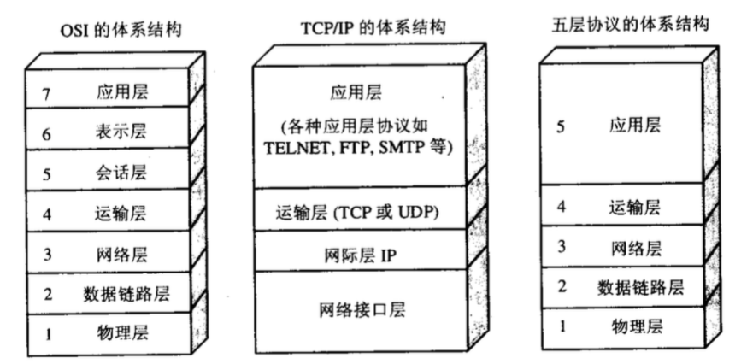
HTTP
、ICMP
OSI：七层模型：
①物理层：在物理信道上实现原始比特流的传输。(以太网, IEEE 802.2 等)
②数据链路层：实现无差错地将数据帧从一个节点传送到下一个相邻节点。（Wi-Fi(IEEE 802.11) , WiMAX(IEEE 802.16), GPRS, HDLC, PPP 等协议）
③网络层：实现将数据分组从源站通过网络传送到目的站，即网络上一台主机与另一台主机之间的数据传输。(IP, ICMP, IGMP, ARP, RARP, OSPF 等协议)
④传输层：实现源端到目的端数据的传输，即某主机的某进程与另一台主机的某进程之间的数据传输。(TCP, UDP 等协议)
⑤会话层：实现在不同机器上用户建立、维护和终止会话关系。即会话层对会话提供控制管理服务、会话同步服务等。（ZIP, ASP, SSH 等协议）
⑥表示层：确保各种通信设备能够互相操作，不及考虑其数据的内部表示。即确保即使各种通信设备其数据的内部表示不同，但仍然能相互正确操作。(SSL等协议)
⑦应用层：使用户能够访问网络，为各类应用提供相应的服务、提供各种用户接口支持服务。应用层不是应用程序，应用层是一个为应用程序提供各类应用支持的服务层。（HTTP, FTP, SMTP, POP3, DHCP, DNS等协议）

